Домашнее задание

На выбор одно из двух или оба задания:

1. Проработка существующего или гипотетического бизнес-кейса с использованием LLM

a. Локальная модель или внешние API.

b. На выходе - текст. Попробуйте пройтись по материалу лекции (методологические основы) и описать предполагаемый подход, возможные проблемы и т.д.

2. Написание небольшого PoC на основе открытых технологий: решаем бизнес-задачу с помощью LLM

a. Локальная модель или внешние API.

b. Любой интерфейс взаимодействия с пользователем (CLI, Gradio, Streamlit, даже просто Jupyter-ноутбук)

c. Не нужно всё делать с нуля. Можно взять готовый код, но применить его на своих данных. Или взять готовый датасет, но написать свой код. Или объединить два существующих рецепта/тьюториала в один.

d. На выходе - код. Напишите краткий текстовый комментарий, обозначив свой вклад: код взяли оттуда-то, но доработали так-то, и т.п

1. **Описание**

Чат – бот для поиска информации о строении по кадастровому номеру или номеру земельного участка. Используя датасет с портала открытых данных - <https://apidata.mos.ru/v1/datasets/60562> при помощи API.

| **Команда** | **Описание** | **Реакция робота** |
| --- | --- | --- |
| /start | Команда для запуска бота, может быть вызвана в любое время. | Чат-бот выводит сообщение:  Здравствуйте, я тестовый бот, на данный момент могу предоставить информацию о здании или строении по кадастровому номеру здания или по номеру земельного участка. |
| /help | Команда для вывода подсказки по использованию бота, может быть вызвана в любое время. | Помощник для поиска информации о строениях по кадастровому номеру и номеру земельного участка, для начала работы нажмите /start |

1. **Последовательность действий чат-бота:**
2. Пользователь нажимает на кнопку**/start** или вводит эту команду вручную для начала работы с чат-ботом.  
   *Примечание: команда****/start****может быть вызвана в любое время.*

|  |  |  |
| --- | --- | --- |
|  | **Текст** | **Реакция** |
| **Сообщение** | Вас приветствует виртуальный инспектор Госинспекции по недвижимости. Я могу помочь получить информацию об объектах недвижимости города Москвы. Для начала работы мне необходимо уточнить информацию по объекту. Ответьте на несколько вопросов, ок? 👇 | - |

1. Чат-бот направляет приветственное сообщение и выводит сообщение об уточнении информации по разделу:

|  |  |  |
| --- | --- | --- |
|  | **Текст** | **Реакция** |
| **Сообщение** | Подскажите к какому типу относится интересующий Вас объект? 👇 | - |
| **Inline кнопки** | Поиск по Кадастровому номеру | Чат-бот переходит к **Шагу 3** |
| Поиск по номеру Земельного участка | Чат-бот переходит к **Шагу 4** |

1. Чат-бот направляет сообщение и просит ввести сообщение с кадастровым номером:

|  |  |  |
| --- | --- | --- |
|  | **Текст** | **Реакция** |
| **Сообщение** | Введите кадастровый номер 👇 | - |
| **Reply кнопки** | В меню | Чат-бот переходит к **Шагу 2** |
| Попробовать снова | Чат-бот переходит к **Шагу 2** |
| **Сообщение пользователя** | Текст | Чат-бот переходит к **Шагу 5** |

1. Чат-бот направляет сообщение и просит ввести сообщение с номером земельного участка:

|  |  |  |
| --- | --- | --- |
|  | **Текст** | **Реакция** |
| **Сообщение** | Введите номер земельного участка 👇 | - |
| **Reply кнопки** | В меню | Чат-бот переходит к **Шагу 2** |
| Попробовать снова | Чат-бот переходит к **Шагу 2** |
| **Сообщение пользователя** | Текст | Чат-бот переходит к **Шагу 5** |

1. Чат-бот проверяет наличие информации по номеру:

Если информация нашлась:

|  |  |  |
| --- | --- | --- |
|  | **Текст** | **Реакция** |
| **Сообщение** | По вашему запросы найдены следующие адреса: | - |
| **Inline кнопки** | Адрес объекта | Чат-бот переходит к **Шагу 6** |
| Адрес объекта |
| **…** |
| **Reply кнопки** | В меню | Чат-бот переходит к **Шагу 2** |
| Попробовать снова | Чат-бот переходит к **Шагу 2** |

Если информация не нашлась:

|  |  |  |
| --- | --- | --- |
|  | **Текст** | **Реакция** |
| **Сообщение** | К сожалению, по вашему запросу ничего не найдено😢 | - |
| **Reply кнопки** | В меню | Чат-бот переходит к **Шагу 2** |
| Попробовать снова | Чат-бот переходит к **Шагу 2** |

Если номер введен некорректно:

|  |  |  |
| --- | --- | --- |
|  | **Текст** | **Реакция** |
| **Сообщение** | Номер введен некорректно, попробуйте еще раз | - |
| **Reply кнопки** | В меню | Чат-бот переходит к **Шагу 2** |
| Попробовать снова | Чат-бот переходит к **Шагу 2** |

1. Чат-бот выводит информацию и гелокацию по адресу, который выбрал пользователь **на шаге 5:**

|  |  |  |
| --- | --- | --- |
|  | **Текст** | **Реакция** |
| **Сообщение** | Полный адрес: {address}  На территории Москвы: {in_moscow}  Статус: {status}  Геолокация 👇 | - |
| **Сообщение** | (Геолокация объекта) | - |
| **Reply кнопки** | В меню | Чат-бот переходит к **Шагу 2** |
| Попробовать снова | Чат-бот переходит к **Шагу 2** |

1. **Работа чат – бота:**
2. Начал работы:

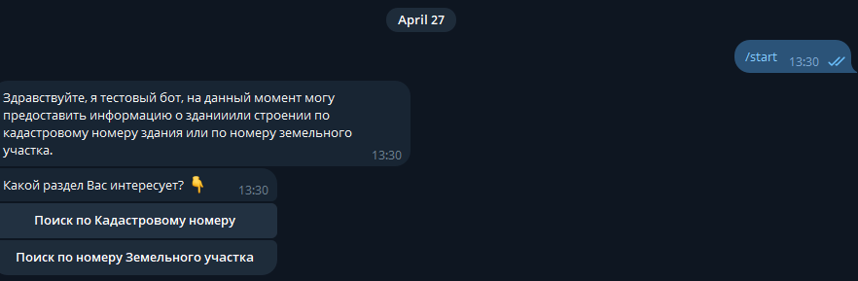

1. Переходим в раздел – Поиск по Кадастровому номеру:

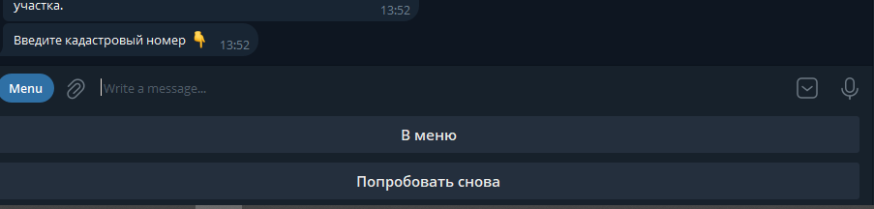

1. Вводим некорректный номер:

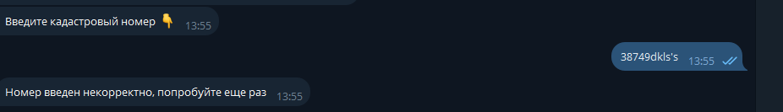

1. Пробуем еще раз, вводим корректный номер (Ничего не найдено):

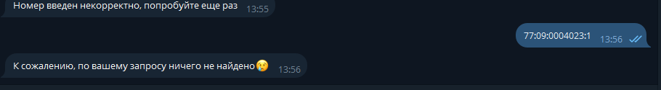

1. Пробуем еще раз, но уже перейдя в раздел – поиск по номер Земельного участка:

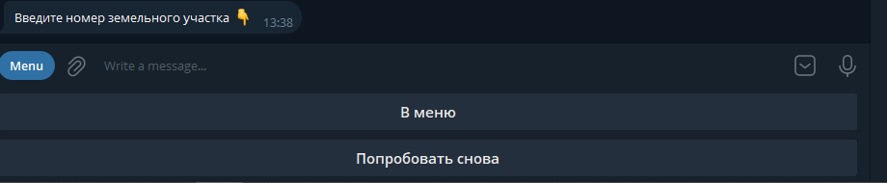

1. Нашлось одно совпадение, выбираем его:

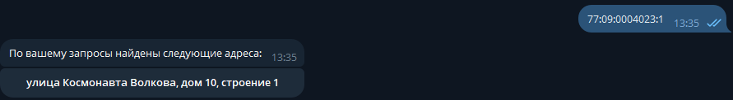

1. Выбираем адрес и получаем информацию и геолокацию:

